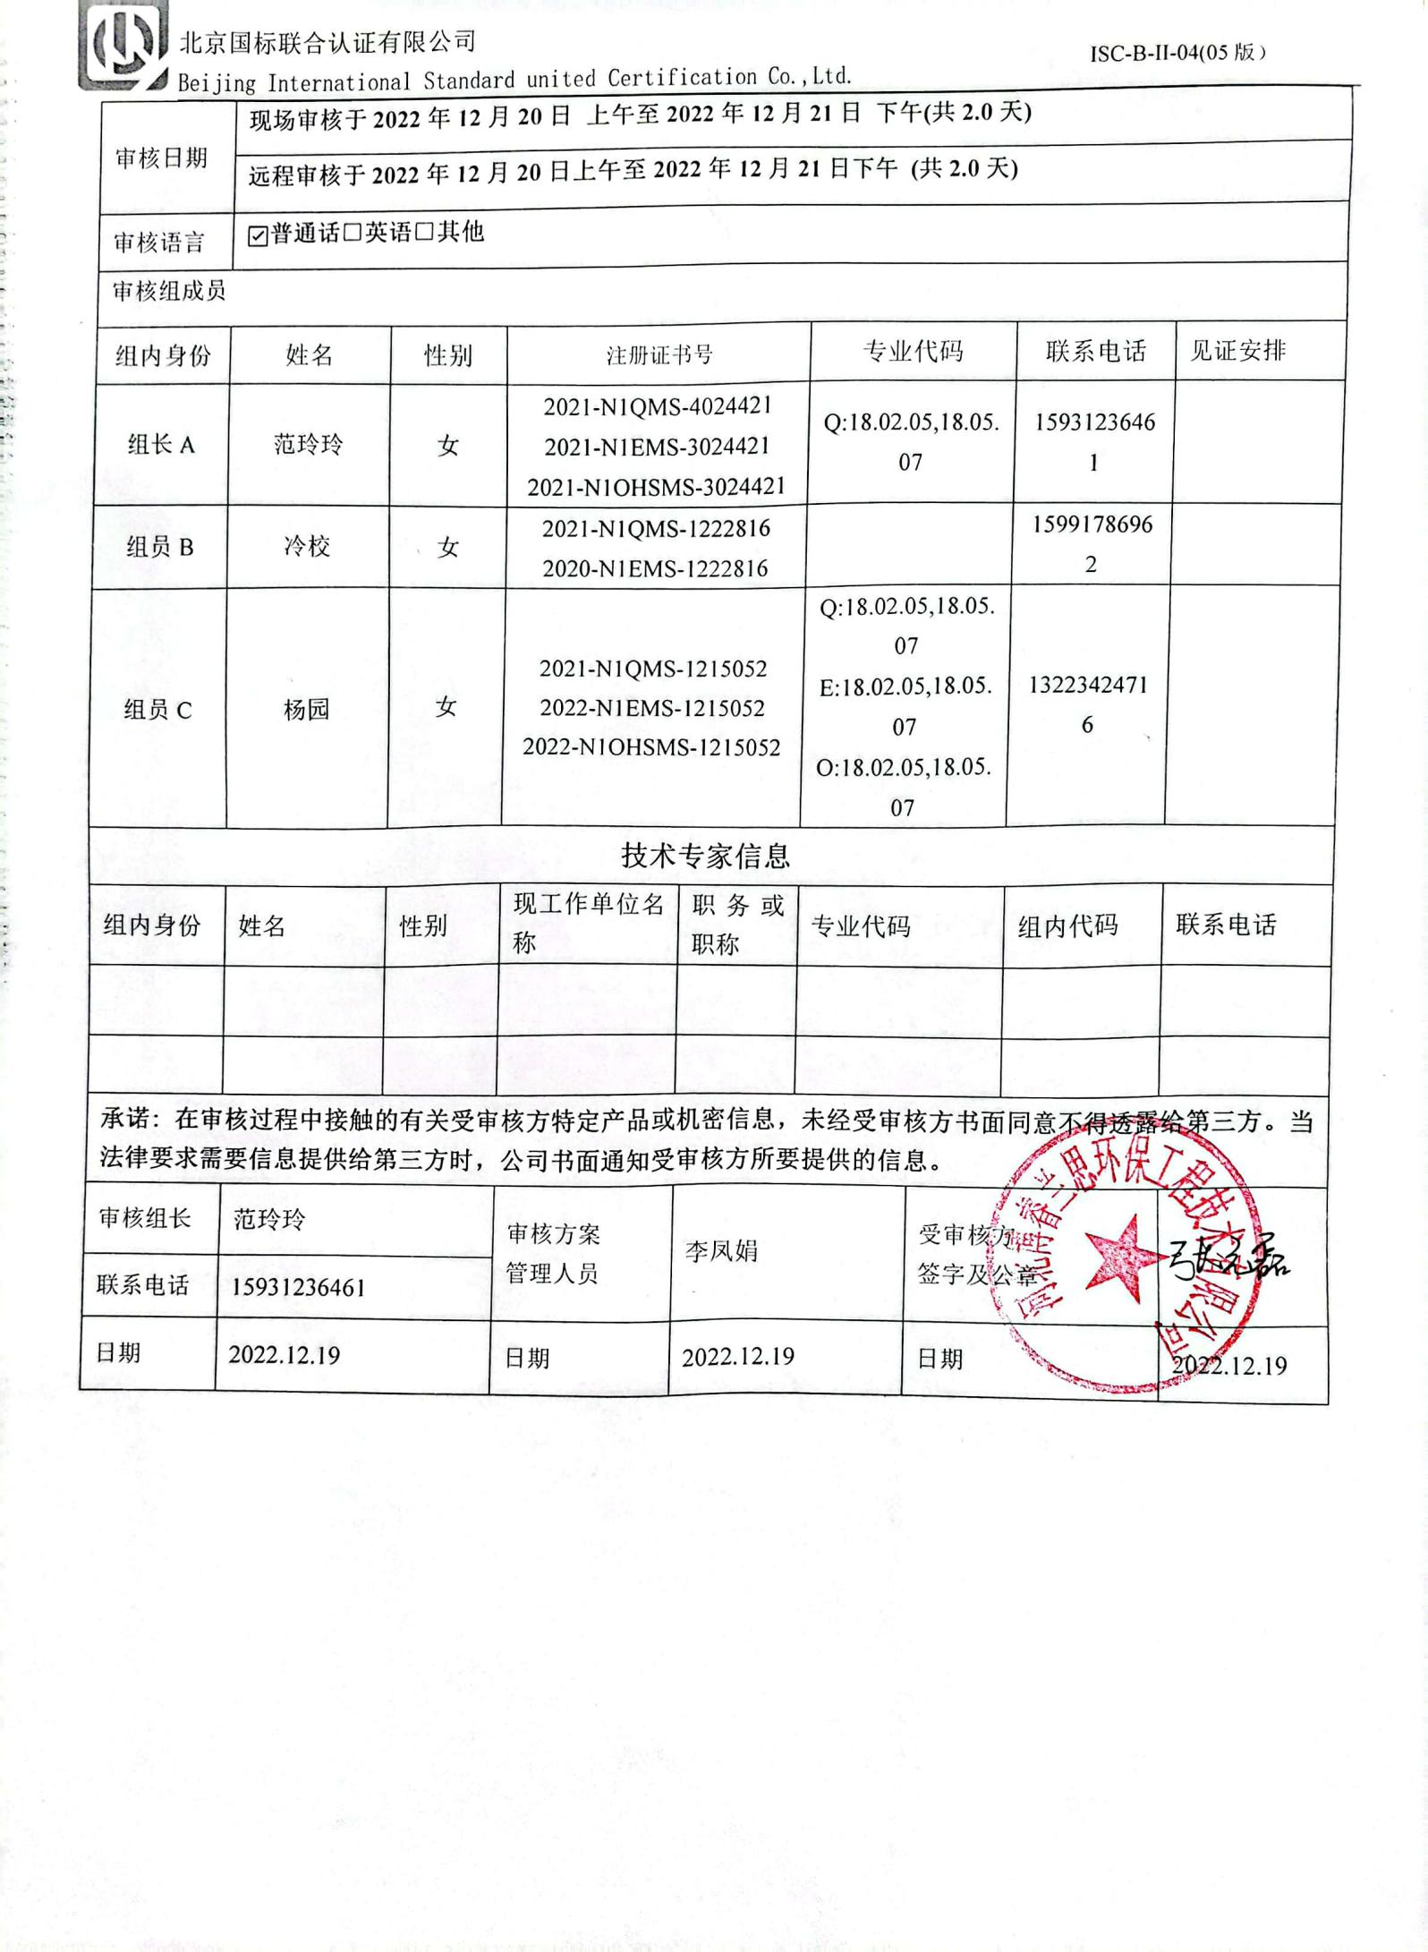**审核计划**

|  |  |  |  |  |  |  |  |  |  |  |  |  |
| --- | --- | --- | --- | --- | --- | --- | --- | --- | --- | --- | --- | --- |
| 受审核方名称 | 河北博睿兰思环保工程技术有限公司 | | | | | | | | | | | |
| 注册地址 | 河北省保定市高碑店市刘漫撒村539号 | | | | | | | | | | | |
| 经营地址 | 河北省保定市高碑店市刘漫撒村539号 | | | | | | | | | | | |
| 联系人 | 张元磊 | | | 联系电话 | | 13303519781 | | | 邮编 | | 2453552301@qq.com | |
| 最高管理者 | 张元磊 | | | 联系电话 | | 13303519781 | | | 邮编 | | 2453552301@qq.com | |
| **合同编号**. | 1323-2022-QEO | | | **审核领域** | | **■**QMS**□**EcMS**■**EMS**■**OHSMS  **□FSMS** **□HACCP** **□EnMS** | | | | | | |
| **审核类型** | **■初次认证第（二）阶段****□监督审核** **□再认证 □扩项审核 □其他** | | | | | | | | | | | |
| **审核方法** | □现场审核 □远程审核 ■现场结合远程审核 □非现场审核（仅限一阶段） | | | | | | | | | | | |
| **远程审核方式** | **☑音频☑视频☑数据共享☑远程接入** | | | | | | | | | | | |
| **远程审核资源** | **☑网络 ☑智能手机 ☑台式电脑 ☑笔记本电脑 □录像机 □照相机 □可穿戴设备** | | | | | | | | | | | |
| 审核目的 | **■第二阶段审核：验证组织管理体系的建立、实施运行的符合性及有效性，以确定是否推荐认证注册。**  **□再认证：验证组织管理体系的符合性和持续有效性，以确定是否推荐保持认证注册资格并换发认证证书。**  **□特殊审核: □确定是否推荐同意扩大范围的申请并换发认证证书。**  **□跟踪调查投诉、曝光情况，确认获证客户是否已实施有效的整改措施。**  **□调查获证客户变更信息，确定管理体系持续有效运行。**  **□对被暂停客户进行跟踪审核，验证被暂停原因是否已消除，以确定是否恢复认证注册资格。**  **□验证管理体系实施运行的符合性及有效性。** | | | | | | | | | | | |
| 审核范围 | Q：风机、工业除尘器、环保设备（消音器）的生产  E：风机、工业除尘器、环保设备（消音器）的生产所涉及场所的相关环境管理活动  O：风机、工业除尘器、环保设备（消音器）的生产所涉及场所的相关职业健康安全管理活动 | | | | | | | | | 专业  代码 | Q：18.02.05;18.05.07  E：18.02.05;18.05.07  O：18.02.05;18.05.07 | |
| 审核准则 | **■GB/T19001-2016/ISO 9001:2015** **□GB/T 50430-2017****■GB/T24001-2016/ISO 14001:2015**  **■GB/T45001-2020/ISO45001：2018标准** **□ISO 22000:2018**  **□GB/T 27341-2009&GB 14881-2013&危害分析与关键控制点（HACCP体系）认证补充要求1.0**  **□GB/T 23331-2020/ISO 50001:2018**  **□RB/T (行业认证标准)**  **☑适用于受审核方的法律法规及其他要求； ☑认证合同**  **☑受审核方管理体系文件 (手册版本号：A/O)** | | | | | | | | | | | |
| 审核日期 | **现场审核于****2022年12月20日 上午至2022年12月21日 下午(共****2.0天)** | | | | | | | | | | | |
| **远程审核于2022年12月20日上午至2022年12月21日下午 (共2.0天)** | | | | | | | | | | | |
| 审核语言 | ☑**普通话**□**英语**□**其他** | | | | | | | | | | | |
| 审核组成员 | | | | | | | | | | | | |
| 组内身份 | 姓名 | 性别 | 注册证书号 | | | 专业代码 | | 联系电话 | | | | 见证安排 |
| 组长A | 范玲玲 | 女 | 2021-N1QMS-4024421  2021-N1EMS-3024421  2021-N1OHSMS-3024421 | | | Q:18.02.05,18.05.07 | | 15931236461 | | | |  |
| 组员B | 冷校 | 女 | 2021-N1QMS-1222816  2020-N1EMS-1222816 | | |  | | 15991786962 | | | |  |
| 组员C | 杨园 | 女 | 2021-N1QMS-1215052  2022-N1EMS-1215052  2022-N1OHSMS-1215052 | | | Q:18.02.05,18.05.07  E:18.02.05,18.05.07  O:18.02.05,18.05.07 | | 13223424716 | | | |  |
| **技术专家信息** | | | | | | | | | | | | |
| 组内身份 | 姓名 | 性别 | 现工作单位名称 | | 职务或职称 | 专业代码 | | 组内代码 | | | | 联系电话 |
|  |  |  |  | |  |  | |  | | | |  |
|  |  |  |  | |  |  | |  | | | |  |
| **承诺: 在审核过程中接触的有关受审核方特定产品或机密信息，未经受审核方书面同意不得透露给第三方。当法律要求需要信息提供给第三方时，公司书面通知受审核方所要提供的信息。** | | | | | | | | | | | | |
| 审核组长 | 范玲玲 | | 审核方案  管理人员 | | 李凤娟 | | 受审核方  签字及公章 | | | | |  |
| 联系电话 | 15931236461 | |
| 日期 | 2022.12.19 | | 日期 | | 2022.12.19 | | 日期 | | | | | 2022.12.19 |

|  |  |  |  |
| --- | --- | --- | --- |
| 审核日程安排 | | | |
| 日期 | 时间 | 受审核部门、场所及审核内容 | 审核人员 |
| 2022.12.20 | 8:30-9:00 | 首次会议（管理层）（微信视频会议） | A（现场）BC（远程） |
|  | 9:00-12:00 | 管理层：范围的确认、资质的确认、法律法规执行情况、质量抽查及顾客投诉情况、一阶段不符合验证；组织及其环境；相关方的需求和希望；管理体系的范围；管理体系及其过程；领导作用和承诺；以顾客为关注焦点；管理方针；组织的岗位、职责权限；应对  风险和机会的策划；目标和实现计划；变更的策划；资源提供；管理评审；总则；持续改进  O：4.3/4.4/5.1/5.2/5.3/6.2/7.1/6.1.1/6.1.4  QEO：4.1/4.2/9.3/10.1/10.3 Q：7.1.1 E:7.1 | A（现场） |
|  | 12:30-17:00 | 办公室：组织的岗位、职责权限；目标、方案；环境因素/危险源识别评价；合规义务；法律法规要求；应急准备和响应；文件化信息；人员、组织知识；能力；意识；沟通；能力、培训和意识；信息交流；员工的参与和协商；合规性评价；内部审核；不合格及纠正和预防措施控制  O5.3/6.2/6.1.2/6.1.3/7.3/7.5/8.1/8.2/9.1.2；  O5.4 QEO:9.2/10.2/7.2/7.4/7.5 | A（现场） |
|  | 9:00-12:00 | 管理层：范围的确认、资质的确认、法律法规执行情况、质量抽查及顾客投诉情况、一阶段不符合验证；组织及其环境；相关方的需求和希望；管理体系的范围；管理体系及其过程；领导作用和承诺；以顾客为关注焦点；管理方针；组织的岗位、职责权限；应对风险和机会的策划；目标和实现计划；变更的策划；资源提供；  QE；4.3/4.4/5.1/5.2/5.3/6.2；  Q6.1/6.3 E6.1.1/6.1.4 | B（远程） |
|  | 12:30-17:00 | 办公室：组织的岗位、职责权限；目标、方案；环境因素/危险源识别评价；合规义务；法律法规要求；应急准备和响应；文件化信息；人员、组织知识；能力；意识；沟通；能力、培训和意识；信息交流；员工的参与和协商；合规性评价；内部审核；不合格及纠正和预防措施控制  Q5.3/6.2/7.1.2/7.1.6/7.3/9.1.3  E5.3/6.2/6.1.2/6.1.3/7.3/8.1/8.2/9.1.2； | B（远程） |
|  | 9:00-12:00  12:30-17:00 | 生产技术部：组织的岗位、职责权限；目标、方案；标识和可追溯性；产品防护；变更的控制；不合格输出的控制；环境因素、危险源；基础设施；运行环境；监视和测量资源；运行策划和控制；产品和服务的设计和开发；生产和服务的控制；产品和服务的放行；运行控制;  QEO5.3/6.2/9.1.1 EO6.1.2/8.1；  Q8.5.2/8.5.4/8.5.6/8.7/7.1.3/7.1.4/7.1.5/8.1/8.3/8.5.1/8.6 | C（远程） |
|  | 17:00-17:30 | 审核组内部沟通 | A（现场）BC（远程） |
| 2022.10.21 | 7:30-12:00 | 生产技术部继续审核 | C（远程） |
|  | 7:30-9:00 | 办公室：继续审核 | A（现场）  B（远程） |
|  | 9:00-12:00 | 供销部：组织的岗位、职责权限；目标、方案；环境因素/危险源识别评价；销售合同评审、供方评价、产品防护、顾客满意度、  QEO:5.3/6.2/8.1 O:6.1.2 | A（现场） |
|  | 9:00-12:00 | 供销部：组织的岗位、职责权限；目标、方案；环境因素/危险源识别评价；销售合同评审、供方评价、产品防护、顾客满意度  Q:8.2/8.4/8.5.3/8.5.5/9.1.2  E:6.1.2 | B（远程） |
|  | 12:30-15:00 | 继续审核供销部 | A（现场）  B（远程） |
|  | 12:30-15:00 | 继续审核生产技术部 | C （远程） |
|  | 15:00-15:30 | 审核组内部沟通，与管理层沟通 | A（现场）BC（远程） |
|  | 15:30-16:00 | 末次会议（微信视频会议） | A（现场）BC（远程） |
| 注 | 12:00-12:30 | 午休时间 |  |